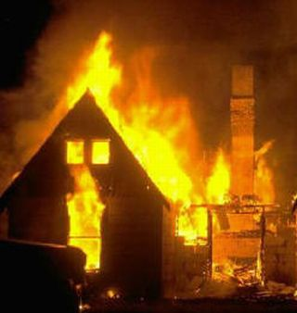
Памятка
по соблюдению населением правил пожарной безопасности
при эксплуатации печного оборудования

Перед началом отопительного сезона все печи дымоходы должны быть тщательно проверены, отремонтированы.
Очистку дымохода от сажи необходимо производить перед началом отопительного сезона и через каждые три месяца в течение всего отопительного сезона.
Топить печь следует не более 2-3 раз в сутки, продолжительность каждой топки не должна превышать 1,5 часа.
На полу перед топкой должен быть уложен предтопочный лист из стали не менее 50х70 см и толщиной 2 мм, предохраняющий от возгорания случайно выпавших искр.
Побелите все элементы печи, чтобы на белом фоне легче было заметить появление трещин и копоти от проходящего через них дыма.
Дымовые трубы над сгораемыми крышами должны иметь искроуловители (металлические сетки)
Предметы домашнего обихода и мебель разместите на расстоянии не ближе 50 см от топящейся печи.

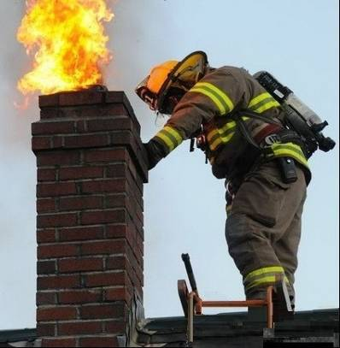
Запрещается:
- растапливать печь бензином, керосином и другими легковоспламеняющимися жидкостями, так как при мгновенной вспышке горючего может произойти взрыв или выброс пламени;
- оставлять без присмотра топящуюся печь, а также поручать надзор за ними малолетним детям;
- топить печи с открытыми дверцами;
- складировать дрова вплотную к печи;
- сушить вещи близко к топящейся печи;
- перекаливать печь.

Помните!
Соблюдение требований правил пожарной безопасности
позволит сохранить Вашу жизнь и жизнь Ваших близких!

